食物アレルギー発症時の対応資料一覧

個人ファイルに入れる資料

＜必ず入れる資料 ４点＞「調布市立学校食物アレルギー対応マニュアル」Ｐ.14参照
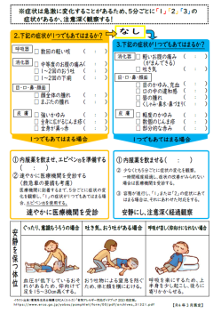
①緊急時個別対応カード

②食物アレルギー個別取組プラン

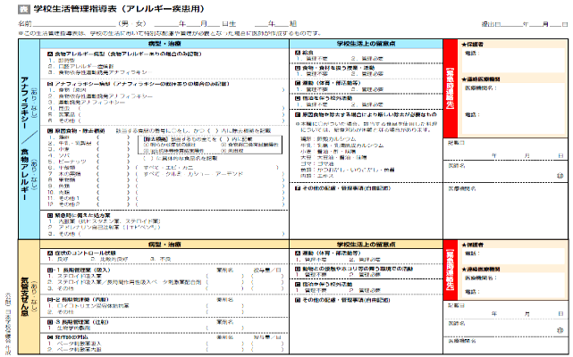
③学校生活管理指導表（アレルギー疾患用）

④ホットライン連絡方法
→見本は電話番号を消したものになって
いる。
ファイルには、番号が記載され各個人の
内容が記入してある用紙を入れる。

＜学校事情に応じて、保管場所や方法を決める資料＞「調布市立学校食物アレルギー対応マニュアル」Ｐ.18参照
〇献立表：「基本は個人ファイル」
「学校事情で教室内に別保管も可。ただし全校で共有しておく」
必ずどちらかで保管！
発症した時の対応確認は、資料が一式になっていた方が慌てない。
小学校（対応献立表） 中学校（詳細献立表）

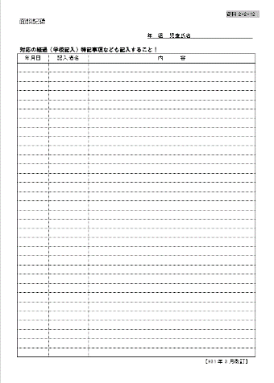
〇面談記録：学校事情に応じて入れる
原本のみ保健室管理でも可

教室内に必ずおいておく資料 「調布市立学校食物アレルギー対応マニュアル」Ｐ.1５参照

〇新規発症等対応カード（複数枚）

